自定义Xcode模板路径:

/Applications/Xcode/Contents/Developer/Platforms/iPhoneOS.platform/Developer/Library/Xcode/Templates/

其中包含两个文件:

File Templates: 包含类文件模板; 要修改的类模板的路径:Source文件下.

Project Templates:工程模板

问题1. 如果要创建一个SteViewController那么在工程中需要创建一个SteViewController的基类,报错内容:

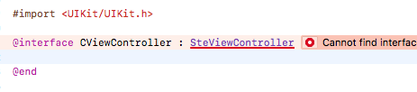

需要在工程中配置一个SteViewController； 或者直接改成UIViewController

tips: 设置跳转快捷键:command + shift + g